
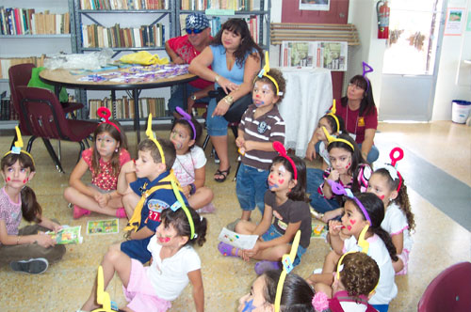


“TODO POR AMOR NADA
POR LA FUERZA”

ICA 12 DE JULIO 2009
LA CUNA JARDIN DE “ESSALUD” CON MOTIVO DE RECORDAR EL DIA DE LA EDUCACIÓN INICIAL PRESENTA A LOS PADRES DE FAMILIA Y COMUNIDAD EN GENERAL EL PRESENTE BOLETIN CON MENSAJE NETAMENTE EDUCATIVOS , QUE CONSUCEN A LOGRAR LA FORMACIÓN D LOS NIÑOS MENORES DE 6 AÑOS QUE SE ATIENDEN EN LOS CENTROS DE EDUCACIÓN INICIAL . CON LA EPERANZA QUE ESTA PUBLICACIÓN CUMPLA CON SU OBJETIVO Y CON EL DESEO DEQ UE LA EDUCACION INICIAL SIGA CRECIENDO COMO LO HACEN LOS NIÑOS.
PRESENTACIÓN
ES EL PRIMER NIVEL DE SISTEMA EDUCATIVO-.ESTA DESTINADO A BRINDAR ATENCIÓN INTEGRAL AL NIÑO MENOR DE 6 AÑOS Y ORIENTACION A LOS PADRES DE FAMILIA Y COMUNIDAD.
LA EDUCACIÓN INICIAL SE ORIENTA HACIA EL DESARROLLO INTEGRAL DEL NIÑO Y NO SOLO DE SU INTELIGENCIA , SE BUSCA DESARROLLAR EN EL SUS EMOCIONES , SU DINAMISMO , SU LABORIOSIDAD , LA SENSIBILIDAD EL DESARROLLO EFECTIVO DEL NIÑO POR ESTO LA EDUCACIÓN INICIAL PROMUEVE EL COMPROMISO DE LOS PADRES DE FAMILIA Y LA COMUNIDAD EN LA SOLUCIÓN DE LOS PROBLEMAS QUE INCIDEN EN LA VIDA DEL NIÑO
EDUCACIÓN INICIAL
- ELLOS TIENEN QUE SENTIRSE SEGUROS CUANDO NO ESTAN CON SUS PADRES
- ESTAR ACTIVO DIARIAMENTE: JUGAR LIBRE IMAGINARIAMENTE.
- INICIAL ESTA ORGANIZADO EN UN PROGRAMA A BASE DEL JUEGO CON MATERIAL ADECUADO.
- NECESITAN AYUDA UNA GUIA PERSONAL Y APOYO EN SUS MANIFESTACIONES Y POSIBILIDADES
- LOS NIÑOS NECESITAN SENTIR QUE LOS ADULTOS LOS CONTROLEN Y QUE TRABAJEN JUNTO A ELLOS.
UN NIÑO NECESITA

